机器学习（Machine learning）

检索词：机器学习、深度学习、人工智能

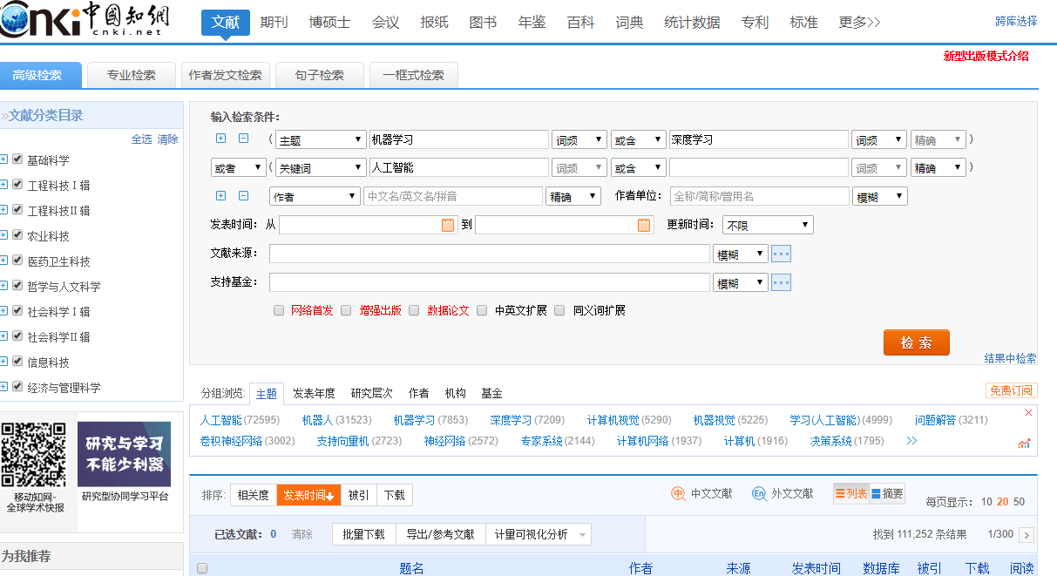检索途径或检索字段：

检索途径：主题途径、关键词途径、题名途径

检索字段：机器学习、人工智能、深度学习

检索式：按照文献类型选择

所用的数据库：

中文数据库：中国知网、万方数据知识服务平台。

外文数据库：Elsevier 、[Web of Science](https://apps.webofknowledge.com/home.do?SID=5AVbQBhRTlPdzgYoCCA) 、Summon学术搜索、SCI（科学引文索引）。

搜索引擎：百度、谷歌

分别用不同检索途径获取的检索成果用截图显示：

按照主题途径检索：

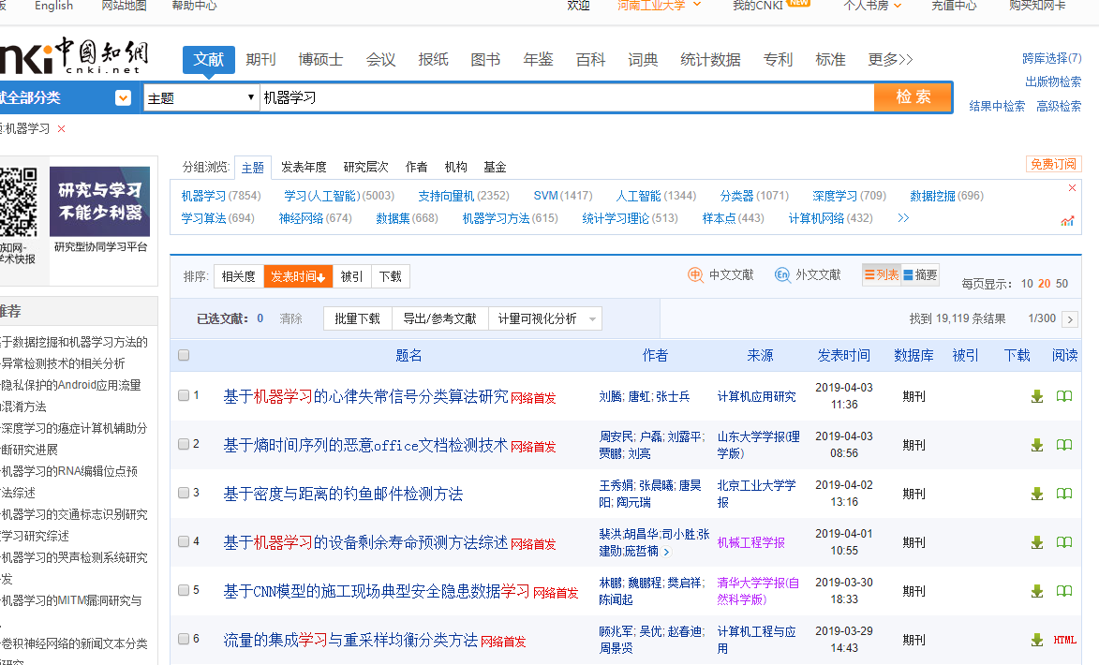

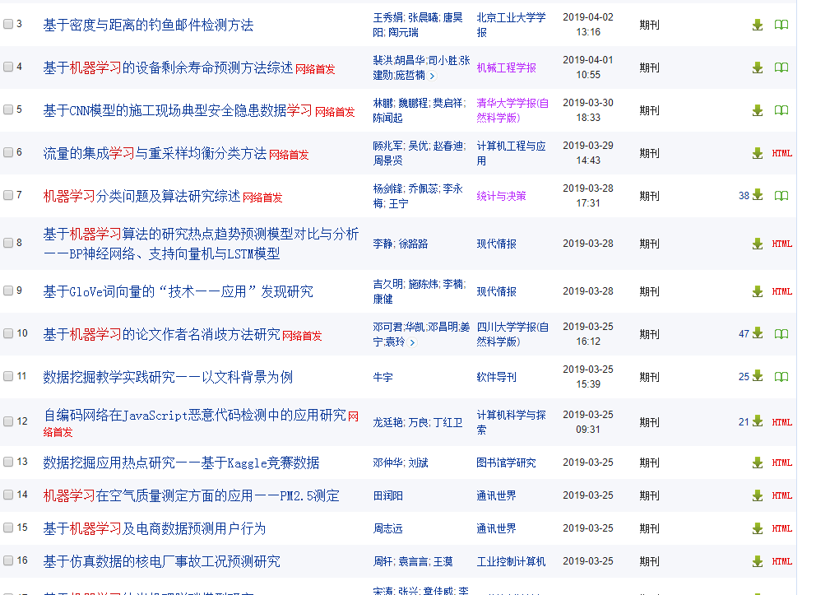

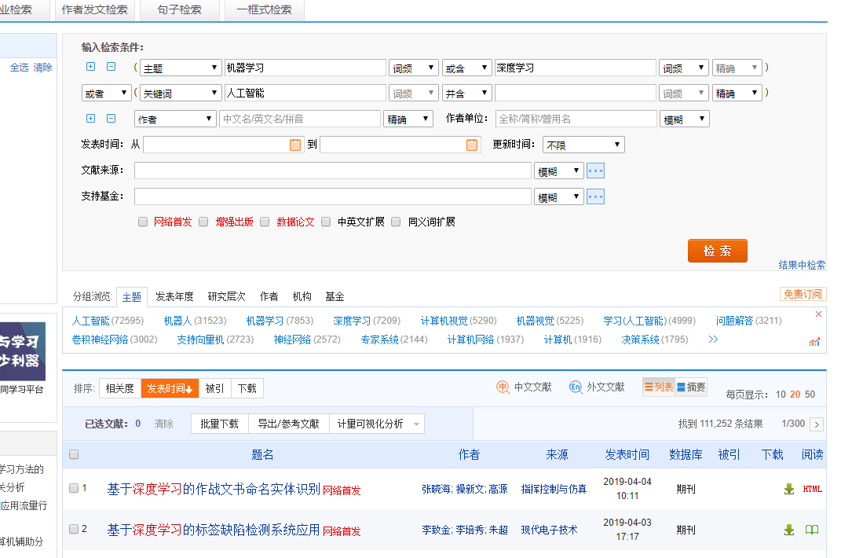

被引用较多的文献：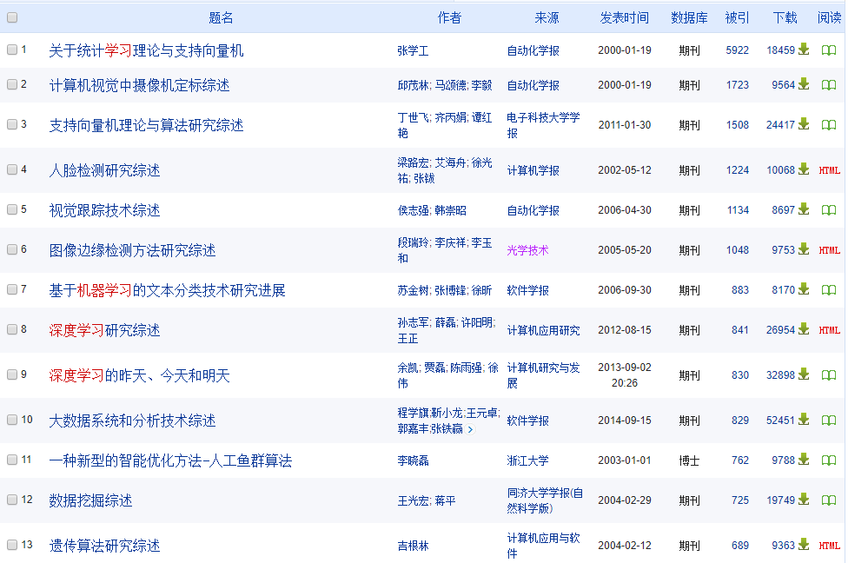

成就较高的个人和机构：

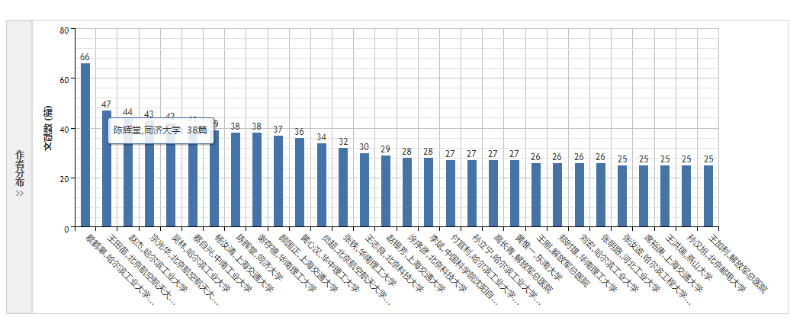

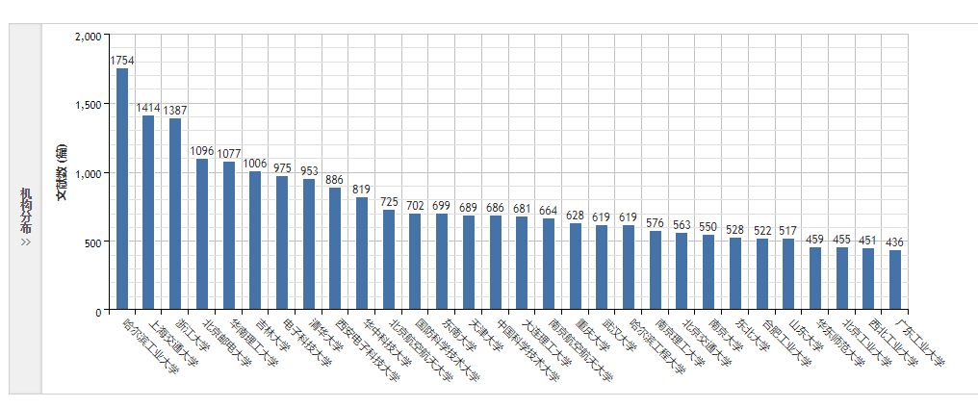

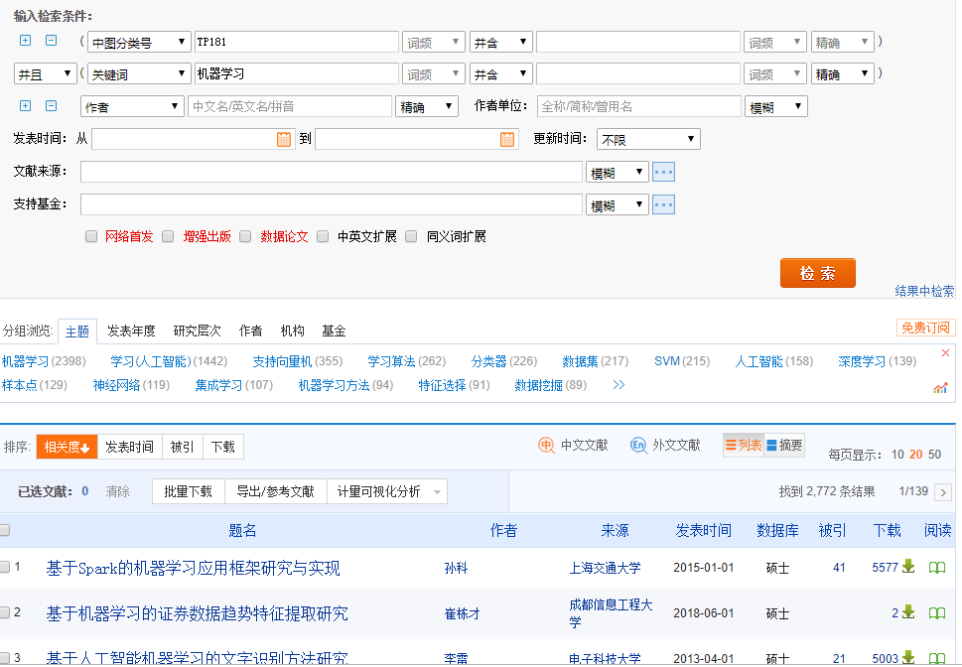

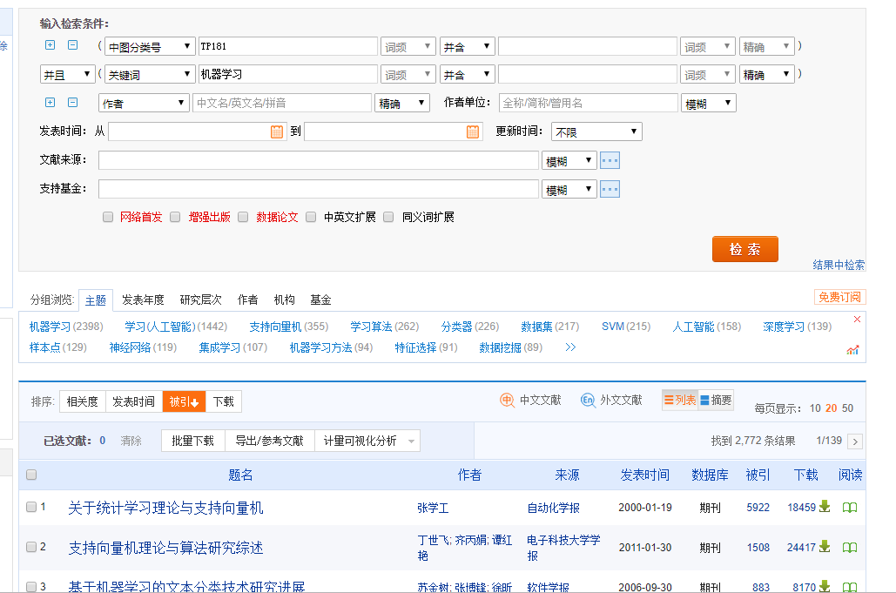

[SCI（科学引文索引）](https://apps.webofknowledge.com/)：

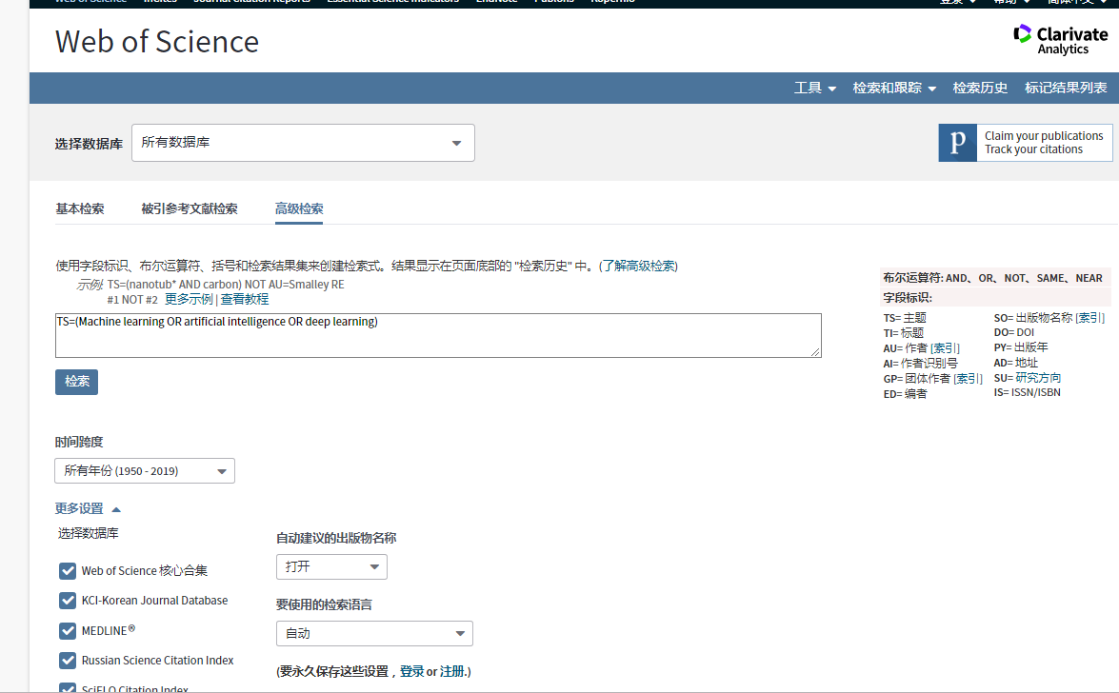

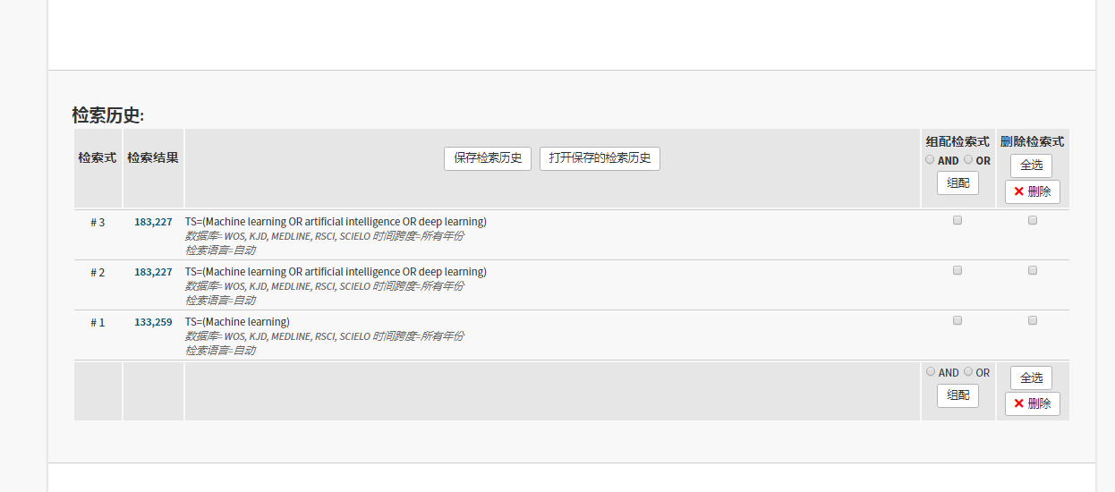

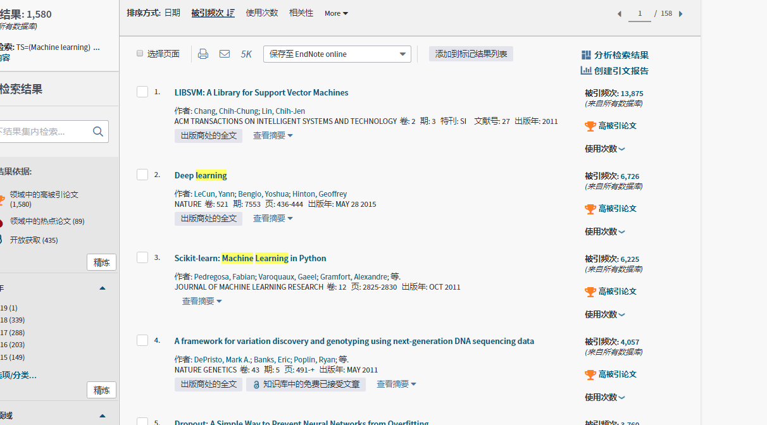

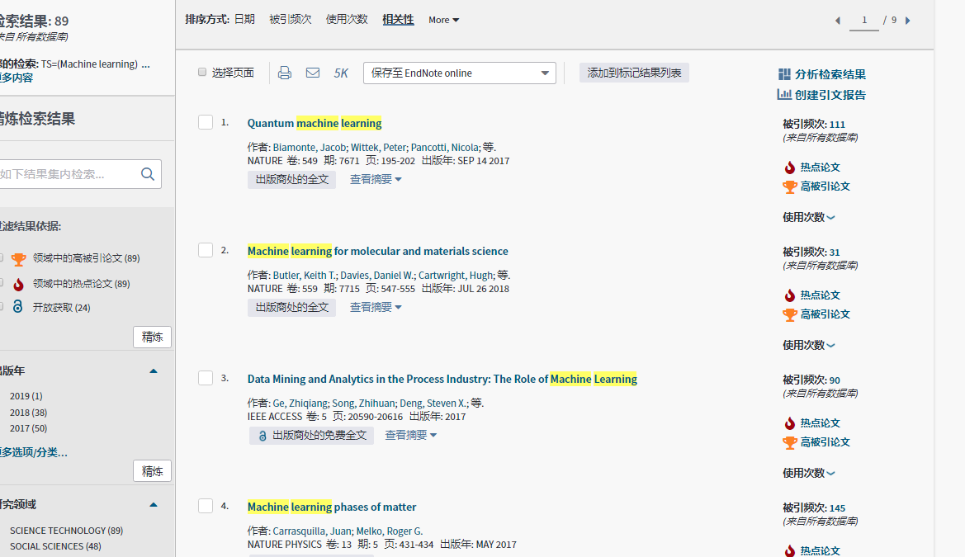

Engineeringvillage：

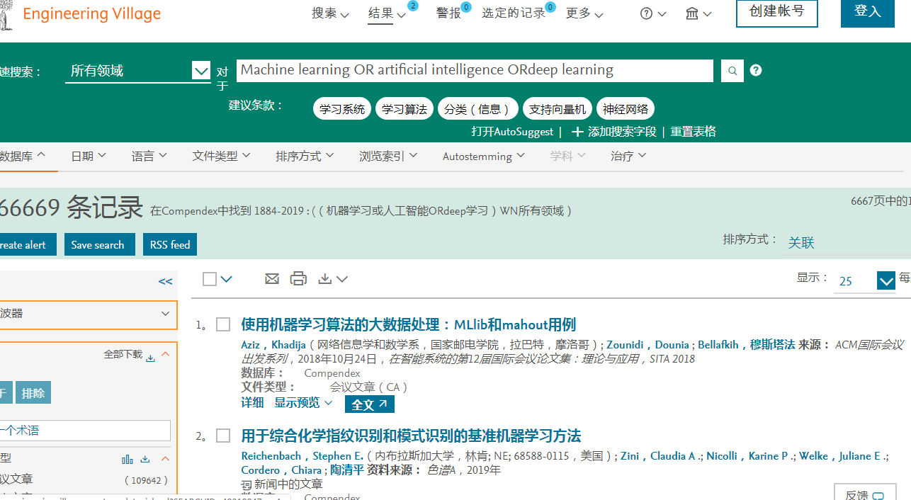

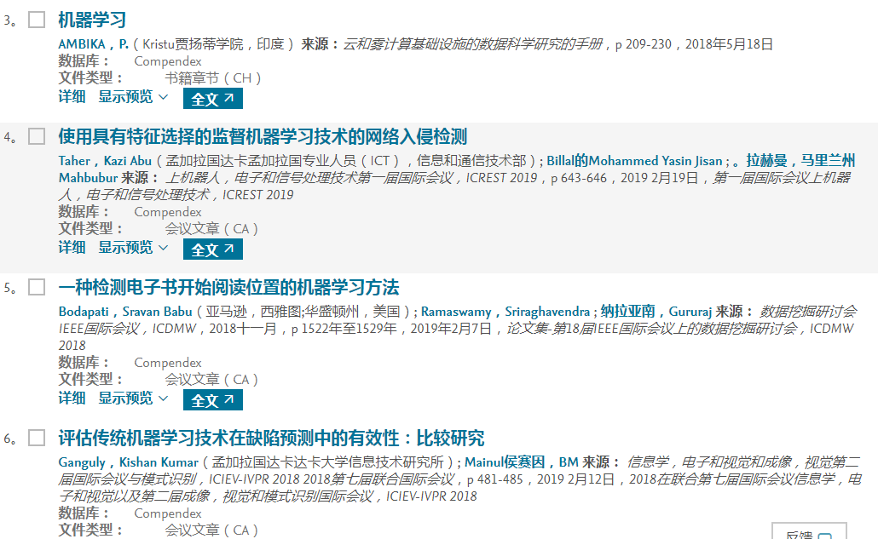

在我检索的过程中，学会使用高级检索对找到想要搜索的内容会有很大的帮助。